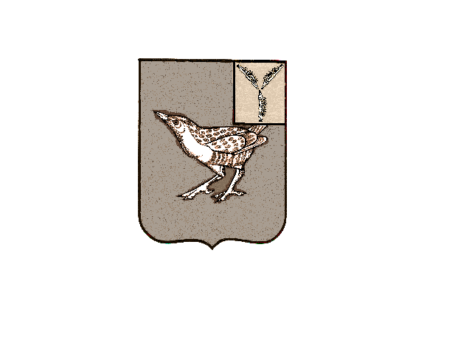

**АДМИНИСТРАЦИЯ**

**ВОСТОЧНОГО МУНИЦИПАЛЬНОГО ОБРАЗОВАНИЯ**

**ДЕРГАЧЕВСКОГО МУНИЦИПАЛЬНОГО РАЙОНА**

**САРАТОВСКОЙ ОБЛАСТИ**

**ПОСТАНОВЛЕНИЕ № 06/1**

**от 29 мая 2023 года**

**Об утверждении отчета об исполнении**

**бюджета Восточного муниципального**

**образования за 1 квартал 2023 года**

Руководствуясь законом Саратовской области «О бюджетном процессе Саратовской области» от 16 января 2008 года № 3-ЗСО, Уставом Восточного муниципального образования Дергачевского муниципального района Саратовской области, администрация Восточного муниципального образования ПОСТАНОВЛЯЕТ:

1. Утвердить отчет об исполнении доходов бюджета Восточного муниципального образования за 1 квартал 2023 года в сумме 271586,35 рублей (приложение 1).
2. Утвердить отчет об исполнении расходов бюджета Восточного муниципального образования за 1 квартал 2023 года в сумме 272079,41 рублей (приложение 2).
3. Настоящее постановление опубликовать в официальном печатном органе Восточного муниципального образования «Вестник Восточного МО» и разместить опубликованию на официальном сайте администрации Восточного муниципального образования в информационно**-**телекоммуникационной сети «Интернет».
4. Настоящее постановление вступает в силу со дня его подписания.

**Глава Восточного**

**муниципального образования С.Г.Галкин**